Weather App
Курсов проект по Мобилни приложения

Изготвил:  Драгомир Пройчев  Ф.Н. 81251 | Проверил:  ас. Христо Христов

Въведение

Проектът представлява мобилно приложение, което предоставя на потребителя възможността да провери прогнозата за времето за избрана локация. Локацията може да бъде избрана от интерактивна карта на света или от вградена търсачка. Освен това потребителят може да види и прогнозата за времето за текущата си локация. Прогнозата включва текущата температура, както и дневната минимална и максимална температура в период на една седмица.
Приложението следва добрите принципи за потребителски UI, зададени от спецификацията Material Design. Предоставя прост и достъпен интерфейс. Разчита на външни APIs за набавянето на информация за прогнозите.
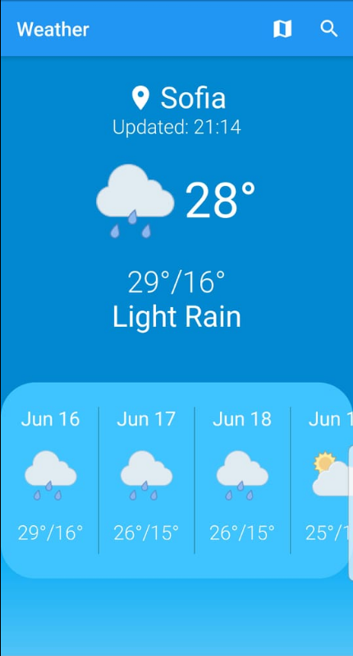
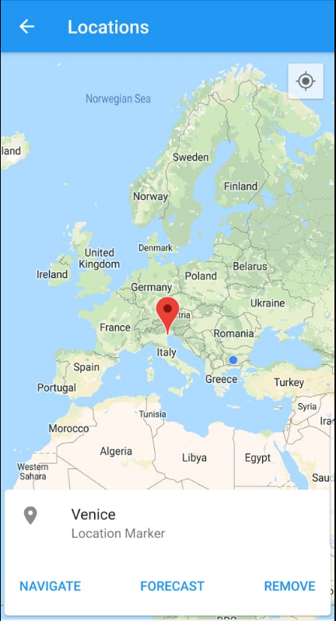

Реализация

Проектът е имплементиран чрез програмният език Dart и библиотеката за създаване на мобилни приложения Flutter. Благодарение на това, той може да бъде компилиран както за Android, така и за iOS мобилни устройства. Проектът се компилира до native code за съответните устройства, което позволява висока производителност. Вместо да използва вградените в устройствата UI компоненти, Flutter сам рисува визуалната част на приложението върху Skia платно, с което устройството си комуникира чрез изпращане на събития. Основните градивни компоненти на приложението се наричат widgets. Техните концепции за lifecycles и запазване на вътрешно състояние наподобяват тези на библиотеката за създаване на клиентски приложения React. Flutter предоставя визуални компоненти, отговарящи на спецификациите, зададени от Material Design. За рутиране между отделните екрани се използва вграденият във Flutter Navigator, който съпоставя на всеки екран отделен път. За комуникация с Native APIs трябва да се използват допълнителни библиотеки. В рамките на проекта са използвани Native APIs за геолокация и Shared Preferences. Освен това е използвана и библиотека, която интегрира Google Maps. За да се набавят данните за прогнозите се използва външно безплатно API - https://www.metaweather.com/ . То ни позволява няколко неща:
- прогноза за времето за локация със дадено id
- намиране на id на локация по координати
- намиране на id на локация по search term
За комуникация с външното API се използва вградената в Dart http библиотека. Използват се различни специализирани компоненти, предоставени от Flutter, за refresh indicators, търсачки с autocomplete и scrollable lists. За контролиране на потока на данни в приложението се използва Business Logic Component (BloC) pattern. BloC-овете стоят като посредници между източниците да данни (външното API) и консуматори на тези данни (визуалните компоненти). Компонентите могат да изпращат събития към BloC-овете, които впоследствие се обръщат към източниците на данни. След като получат отговор, BloC-овете променят вътрешното си състояние. Това състояние се предава под формата на поток на заинтересованите компоненти, които го използват, за да визуализират съдържанието си.

Архитектура

Приложението се конфигурира и стартира от основна функция в main.dart файла. Тук се задават основните стилове на приложението, както и се навързват отделните екрани със съотвените им пътища. Екраните биват:
- екран за показване на прогноза за времето
- екран с карта на света, от която могат да се селектират локации
- екран с търсачка с autocomplete, от която се търсят дестинации по име
Отделните екрани са обособени в собствена папка с име screens. При стартиране на приложението, потребителят първоначално вижда прогноза за времето за текущата си локация. Тя се кешира в Shared Preferences, и се зарежда оттам ако не са минали повече от 10 минути от последното влизане в приложението. В app bar-a има икони за навигация към останалите 2 екрана. В единият от тях потребителя вижда интерактивна карта на света. Могат да се поставят маркери на произволни места върху картата. Потребителят вижда името на избраната локация и може да избере да види прогнозата за времето за нея. В другият от екраните потребителят вижда поле за търсене на локации. Докато изписва името на търсената локация приложението динамично извършва live search и предоставя предложения на потребителя. След като избере локация, на потребителя се показва прогноза за времето за нея. В папка widgets се намират всички компоненти, които изграждат визуалната част на приложението. Те се разделят на два вида – такива които пазят вътрешно състояние (контейнери), и такива които не пазят. Компонентите са подредени в подпапки по функционалност. В папка models се съхраняват основните модели на приложението – прогнозите за времето и локациите. Те поддържат JSON сериализация, която се използва както за да се десеризализират данните, получени от външното API, така и за да се сериализират отново, когато се кешират в Shared Preferences. В папка services са имплементирани класове за комуникация с външното API. В папка blocs са имплементирани различните BloC-ове, които се използват в приложението. Отделно в папката assets се намират различните картинки за визуализация на текущото време, а в папка types има helper типове, които се използват от компонентите.

Изграждане на мобилното приложение

За да се изгради приложението е необходимо първо да бъде инсталиран flutter cli. Приложението може да бъде изградено с една от следните команди:
- flutter build apk – за изграждане на apk за Андроид устройства
- flutter build ios – за изграждане на приложението за iOS устройства (за тази операция е необходим Mac host)
След извършването на съответната операция, инсталационният файл на приложението се намира в подпаката build/outputs.

Източници

- Dart Programming Language Docs, https://dart.dev/guides
- Flutter Docs, https://flutter.dev/docs
- Dart Packages, https://pub.dev/packages
- Flutter BloC Docs, https://felangel.github.io/bloc/#/

